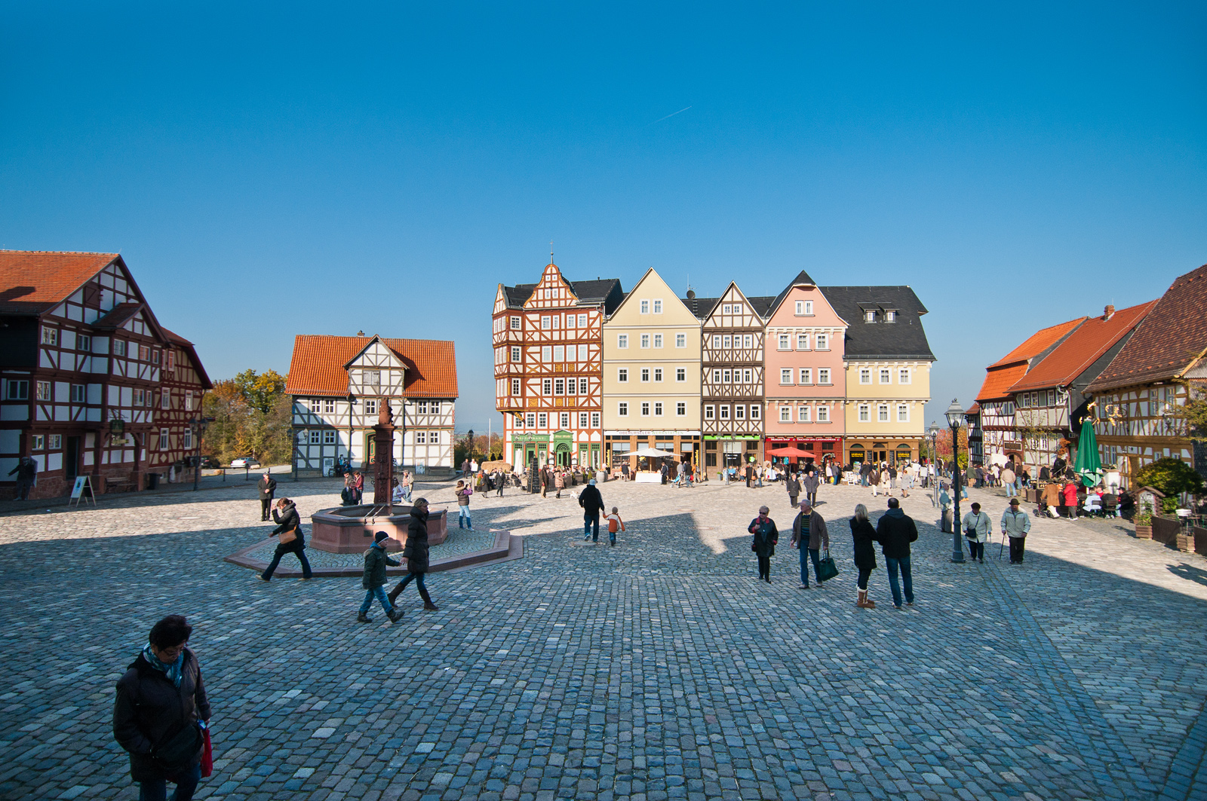
オープンエアーミュージアム、ヘッセンパーク マルクト広場

9月6日迄にメールまたはFaxにてお申込下さい
お申込先：
フランクフルトラインマイン国際投資促進公社
japan@frm-united.com
Fax: 069-68 60 38-11
http://www.frm-united.com/ja

主催者
フランクフルトラインマイン国際投資促進公社
後援
写真:
Kur- und Kongreß GmbH
Freilichtmuseum Hessenpark GmbH

フランクフルトラインマイン国際投資促進公社は
2015年9月20日(日)にバートホンブルク市で開催される
独・日ファミリーデーに皆様をご招待いたします

プログラム

10.00 Uhr Kurhaus 内Landgraf-Friedrich-Saal集合
Louisenstraße 58
61348 Bad Homburg v.d.Höhe
お車の方は公共駐車場をご利用下さい
または、S-Bahnの駅より５分

10.15 Uhr ご挨拶

10.45 Uhr Kurpark クアパーク散策
ガイドによる案内の後バスにて昼食へ移動

12.30 Uhr 参加者全員で昼食
於：Landgasthof Saalburg

14:00 Uhr „オープンエアーミュージアム
ヘッセンパーク“ までお散歩

14:30 Uhr ヘッセンパーク内をご案内、当日
開催のチーズ祭りをご見学頂けます。

17:00 Uhr 公式プログラムの終了
バスにてKurhaus/ S-Bahn駅まで移動

フランクフルトラインマイン地域に在住の方は参加費は無料
ですが、参加人数に限りがございますので、受付は先着順とさせていただきます

雨天でも決行いたします
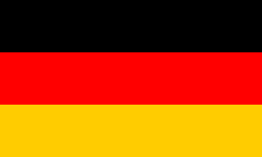
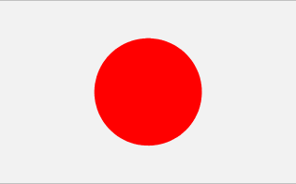
Einladung
独・日ファミリーデー2015

2015 年9 月20 日（日）
バートホンブルク・フォア・デア・ヘーエ
Bad Homburg vor der Höhe
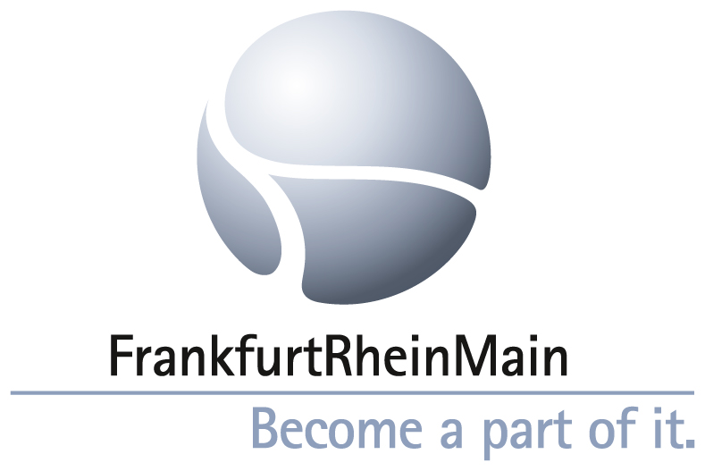
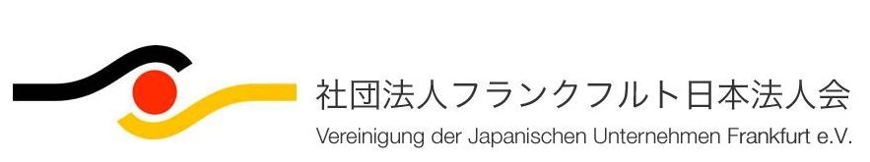
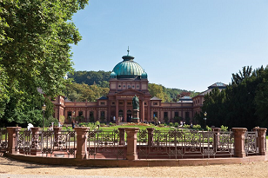
©Kur- und Kongreß-GmbH

